Lab 4
Hồ Nhật Anh
1150080002
https://youtu.be/KWJ-uKn6To8
Chắc chắn là các máy ảo đã ping được với nhau
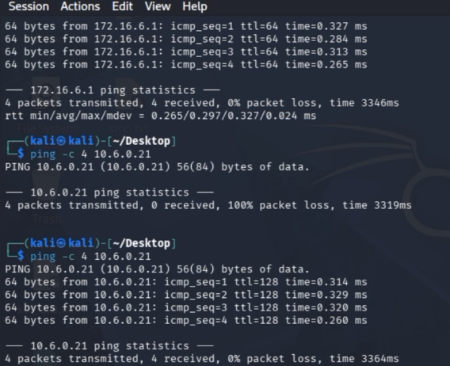
Tạo Web Server và Proxy trên Kali
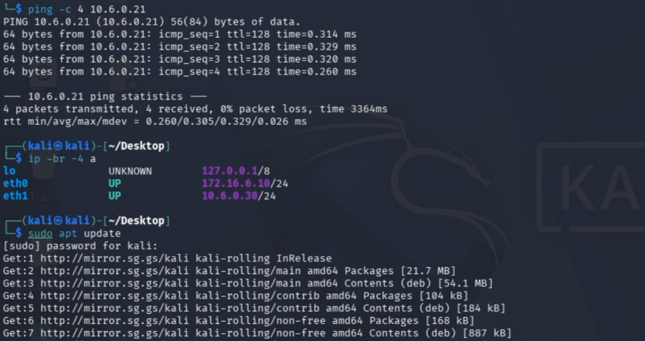
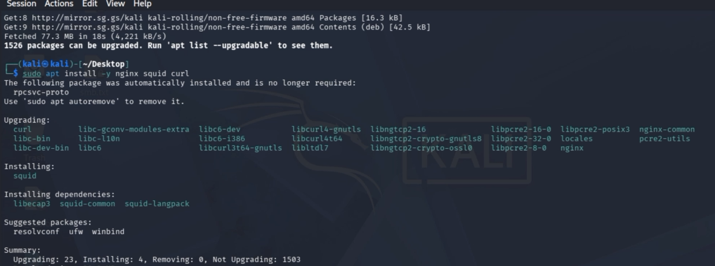
Tạo trang web mô phỏng DMZ
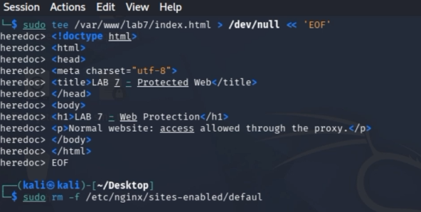
Tắt website Nginx mặc định và tạo website chỉ lắng nghe ở DMZ
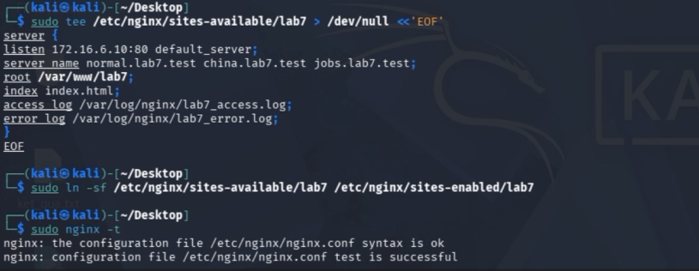
Tạo danh sách website phải chặn
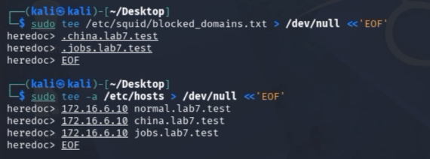
Cấu hình Squid Proxy
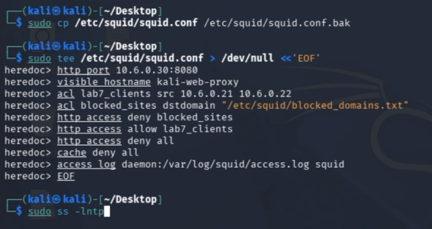
Phân giải tên miền thành 172.16.6.10
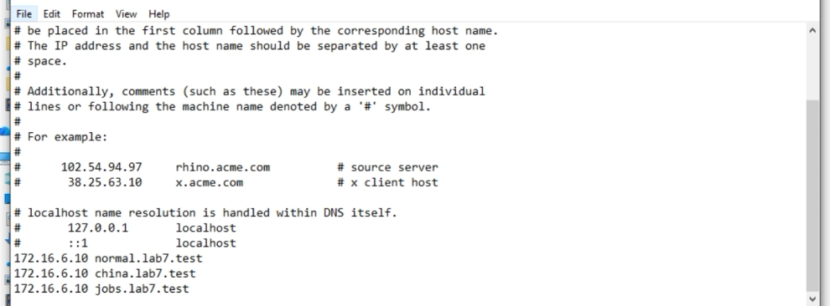
Tạo alliases
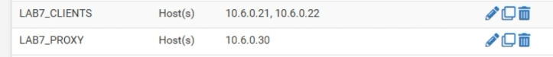
Tạo rule
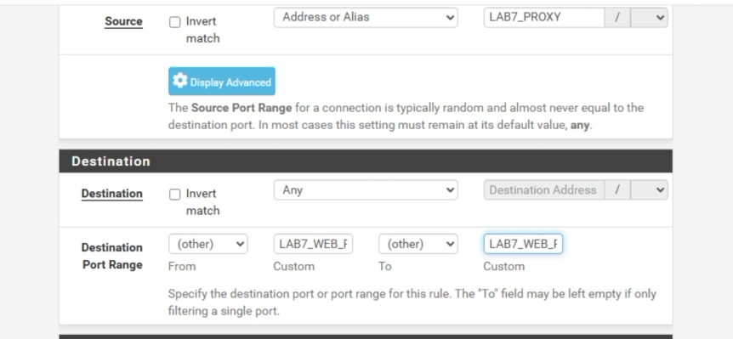

1. Vì sao LAB 7 không cài Squid/SquidGuard trực tiếp trên pfSense?
pfSense đảm nhiệm Firewall, NAT và định tuyến. Kali đảm nhiệm Web Server DMZ và Web Proxy, nên các dịch vụ lọc web, log web và nội dung web được tách riêng khỏi Firewall
2. Firewall pfSense và Web Proxy khác nhau ở lớp nào và loại thông tin nào có thể kiểm tra?
pfSense kiểm tra ở lớp mạng và giao vận: IP, port, protocol và trạng thái kết nối. Web Proxy kiểm tra ở lớp ứng dụng: hostname, URL và yêu cầu web của người dùng
3. Vì sao phải block direct TCP/80,443 từ Client-A/B khi đã cấu hình proxy?
Rule chặn TCP 80/443 buộc Client-A/B phải đi qua Proxy. Nếu không có rule này, người dùng có thể tắt Proxy trên browser và truy cập web trực tiếp, vượt qua chính sách lọc và log Proxy
4. Vì sao hostname/category filtering của website Internet thật có thể không ổn định nếu chỉ dựa vào IP?
IP của website Internet có thể thay đổi, nhiều website có thể dùng chung một IP, và CDN có thể trả về IP khác nhau. Vì vậy lọc theo hostname hoặc URL chính xác hơn lọc theo IP

